ANHANGUERA EDUCACIONAL S.A.
Faculdade Anhanguera de Valinhos
Curso de Ciência da Computação
Cleide Marly Nebias,
Jeanne Dobgenski
e Rita da Penha Campos Zenorini
Título da Monografia – máximo de 2 linhas
Valinhos
2010
Cleide Marly Nebias,
Jeanne Dobgenski
e Rita da Penha Campos Zenorini
Título da Monografia
Monografia apresentada, como exigência parcial para a obtenção do grau de Bacharel em Ciência da Computação, na Nome da Instituição, sob a orientação do(a) prof. ou profa. título (Dr, Ms, Esp). nome completo do professor orientador.
Valinhos
2010
Cleide Marly Nebias,
Jeanne Dobgenski
e Rita da Penha Campos Zenorini
Título da Monografia
Trabalho de Conclusão de Curso apresentado como exigência parcial para a obtenção do grau de título (pode ser: Bacharel, Licenciado ou Tecnólogo) em Nome do Curso da nome da Instituição.
Aprovado em dia de mês de ano.

________________________________
Prof. ou Profa. Título (Dr, Ms, Esp) Nome do orientador(a)
Nome da Instituição
Orientador(a)

________________________________
Prof. ou Profa. Título (Dr, Ms, Esp) Nome do avaliador(a)
Nome da Instituição
Avaliador(a)

________________________________
Prof. ou Profa. Título (Dr, Ms, Esp) Nome do coordenador(a)
Nome da Instituição
Coordenador(a) do Curso Nome
Valinhos
2010
A dedicatória é opcional. Segue um exemplo: Este trabalho é dedicado a todos os alunos que compreenderam que seus esforços sempre são recompensados.
AGRADECIMENTOS

Também é uma página opcional. Aqui são indicados alguns exemplos.
Aos pais, por seu amor e carinho.
Aos amigos, pelo apoio e compreensão.
Aos professores, pelo conhecimento e dedicação.
A todos que, direta ou indiretamente contribuíram, para a realização deste trabalho.
Também opcional. “O único lugar onde o sucesso vem antes do trabalho é no dicionário.”
Albert Einstein
RESUMO
SOBRENOME, Nome. Título: subtítulo. Data da aprovação. Volume ou folhas. Trabalho de Conclusão de Curso (grau e área de concentração) – Unidade de ensino ou nome da escola, Instituição, Local, data da publicação.

Seguindo o modelo, a referência então seria (de acordo com a folha de rosto):

NEBIAS, Cleide Marly; DOBGENSKI, Jeanne; ZENORINI, Rita da Penha Campos. Título da Monografia. 2010. 15 f. Trabalho de Conclusão de Curso (Bacharel, Licenciado ou Tecnólogo em Nome do Curso) - Faculdade Anhanguera de ... ou Centro Universitário..., Anhanguera Educacional S.A., Valinhos, 2010.
No resumo de todo trabalho científico existem alguns itens que devem, necessariamente, ser descritos para que o leitor tenha idéia do que trata o trabalho. Desta forma, o resumo deve fornecer informações sobre o objetivo da pesquisa, o problema estudado e o encaminhamento dado ao problema com os resultados atingidos. O resumo completo deve estar em um único parágrafo. Uma dica importante é a de que um texto inicial bem escrito pode influenciar, e muito, no interesse do leitor pela obra apresentada.
Palavras-chave: metodologia científica, trabalho de conclusão de curso, resultados.
ABSTRACT (opcional)
NEBIAS, Cleide Marly; DOBGENSKI, Jeanne; ZENORINI, Rita da Penha Campos. Monograph’s Title. Valinhos, 2010. 15p. Monograph (Title and Course’s Name). Educational Institution Name, Instution, year.
All scientific work abstract should present some items that, necessarily, describe the work main idea. Therefore, the abstract needs to provide the information about the research goal, the studied problem, how the problem was solved and the achieved results. The complete abstract should be in one paragraph. An important tip is that a good initial text could be decisive about the readers intention about reading or not the complete monograph.
Key-words: scientific methodology, graduate final study results, monograph
LISTA DE FIGURAS
Figura 1 – Formatação do Sumário automático no Word. 23
Figura 2 – Indicação de Estilos no Sumário automático no Word. 23
Figura 3 – Atualização de Sumário automático no Word. 24

LISTA DE TABELAS
Tabela 1 – Disposição dos itens segundo a NBR 14724-2005 (ABNT, 2005) 16
Tabela 2 – Estilos do Word usados na Capa da Monografia 18
Tabela 3 – Estilos do Word usados na Folha de Rosto da Monografia 19
Tabela 4 – Estilos do Word usados na Folha de Aprovação da Monografia 19
Tabela 5 – Estilos do Word usados nos Elementos Pré-textuais da Monografia 20
Tabela 6 – Estilos do Word usados nos Elementos Textuais da Monografia 20

LISTA DE SIGLAS
ABNT Associação Brasileira de Normas e Técnicas
AESA Anhanguera Educacional S.A.
TCC Trabalho de Conclusão de Curso
SUMÁRIO
AGRADECIMENTOS iv
RESUMO vi
ABSTRACT (opcional) vii
LISTA DE FIGURAS viii
LISTA DE TABELAS ix
LISTA DE SIGLAS x
Introdução 12
Capítulo 1 - Revisão de Literatura 13
Capítulo 2 - Monografia 15
2.1 Organização da monografia 15
2.2 Redação da monografia 16
2.3 Informações sobre o arquivo do modelo padrão 18
Capítulo 3 – Análises e Resultados 22
3.1 Como atualizar o Sumário 22
3.2 Como atualizar as Listas de Figuras e Tabelas 24
3.3 Lista de Siglas 25
Capítulo 4 – Considerações Finais 26
Referências 27

Introdução
A introdução deve permitir ao leitor ter uma idéia geral sobre o cenário em que a pesquisa se insere. Uma estratégia interessante é redigir, nos primeiros parágrafos, os temas mais gerais para então, aos poucos, chegar ao tema principal.
Na introdução deve ficar claro o problema a ser investigado, os objetivos da pesquisa e sua justificativa, a qual indicará a importância e a relevância em desenvolvê-la.
O último parágrafo da introdução deve descrever a estrutura da monografia. É neste ponto que se apresenta o que foi tratado em cada capítulo do documento. A seguir é feita uma pequena exemplificação de como este parágrafo pode ser redigido.
Esta monografia está estruturada quatro em capítulos, a saber. O primeiro capítulo apresenta a revisão da literatura sobre o tema abordado. O segundo capítulo trata o problema da pesquisa. O terceiro capítulo descreve as análises e os resultados alcançados, enfatizando os aspectos importantes considerados durante a pesquisa. Por fim, são apresentadas as conclusões a que se chegou sobre ao problema investigado e aos objetivos propostos; são também apresentadas algumas possibilidades de trabalhos futuros.
Capítulo 1 - Revisão de Literatura
No capítulo dedicado à revisão de literatura, faz-se uma discussão geral sobre os trabalhos relevantes que foram consultados e estudados para o desenvolvimento da pesquisa. Esses trabalhos podem ser encontrados em livros, periódicos e sites, sendo que a consulta deve abranger as publicações dos últimos 2 anos. Para o caso de autores e obras clássicas, esta exigência não se aplica.
Este modelo padrão para a elaboração da monografia que apresenta o Trabalho de Conclusão de Curso (TCC) tem como principal finalidade auxiliar os alunos, dos cursos das unidades da Anhanguera Educacional (AESA), na elaboração e apresentação do documento final. Tendo essa expectativa em vista, esse arquivo foi configurado com as dimensões, formatação e distribuição de tópicos e páginas seguindo os padrões regulamentados pela Associação Brasileira de Norma e Técnicas (ABNT).
Explicação importante 1: na primeira ocorrência de uma sigla no texto, deve-se escrever por extenso o seu significado e colocar a sigla entre parênteses, conforme foi feito no parágrafo anterior com TCC, AESA e ABNT. Feito isso, pode-se utilizar apenas a sigla nas próximas referências. Ou seja, no decorrer do texto desse modelo não há mais necessidade de descrever o significado de TCC, AESA e ABNT.
Existe ampla oferta de obras que tratam da metodologia científica adequada para a elaboração de monografias, sendo que a grande maioria se baseia nas normas da ABNT. Isto não significa, no entanto, que exista um único modelo para a elaboração e apresentação de relatórios técnico-científicos (DIEHL e TATIM, 2004).
Explicação importante 2: os autores, cujas idéias são abordadas na monografia podem ser mencionados de duas formas distintas. A primeira é no mesmo formato usado no parágrafo anterior, no qual o nome do(s) autor(es) não faz(em) parte do texto, ou seja, (SOBRENOME, data da obra) – neste caso o sobrenome deve estar em caixa alta. A segunda é o formato usado no próximo parágrafo, no qual o(s) nome(s) do(s) autor(es) faz(em) parte do texto.
A obra escrita por Traldi e Dias (1998) oferece bom material auxiliar para o desenvolvimento do texto. Entretanto, devido ao grande tempo decorrido desde sua publicação, as normas da ABNT que foram referências para o trabalho estão desatualizadas em pequenos detalhes.
No próximo capítulo são descritos os aspectos do problema abordado neste documento metodológico padrão.
Capítulo 2 - Monografia
Como o principal objetivo deste documento é a exemplificação de como desenvolver uma monografia adequada, este será o tema deste capítulo. As colocações realizadas, assim como, as informações aqui encontradas asseguram, ao leitor, o entendimento dos passos necessários para a composição do documento próprio a ser elaborado.
Em primeiro lugar, deve-se observar que ao iniciar um capítulo não é correto apresentar a primeira seção deste, sem antes, redigir ao menos um parágrafo explicativo sobre o capítulo – observe-se que nesse capítulo são apresentados dois parágrafos antes da primeira seção. Além disso, cada capítulo deve possuir um título. Nesse modelo padrão, por exemplo, o título do Capítulo 1 é Revisão de Literatura e do Capítulo atual é Monografia.
- Organização da monografia
Uma monografia é sempre composta de itens pré-textuais, textuais e pós-textuais, os quais são indicados na Tabela 1.
O autor tem a liberdade em definir se usará ou não os itens marcados como opcionais, mas quando existe a obrigatoriedade da apresentação de algum item, a monografia ficará comprometida.
Todo autor deve, ao menos, ler uma obra sobre metodologia científica, antes de redigir o projeto e o documento final de sua pesquisa. Essa ação o auxiliaria a entender melhor a importância de cada componente no contexto da obra global. Não é raro, que autores se confundam sobre o que, necessariamente, deveria ser descrito no resumo ou na introdução do trabalho. Esse tipo de confusão pode ser sanado, com a leitura cuidadosa destas orientações e do acompanhamento feito pelo professor.
Tabela 1 – Disposição dos itens segundo a NBR 14724-2005 (ABNT, 2005)
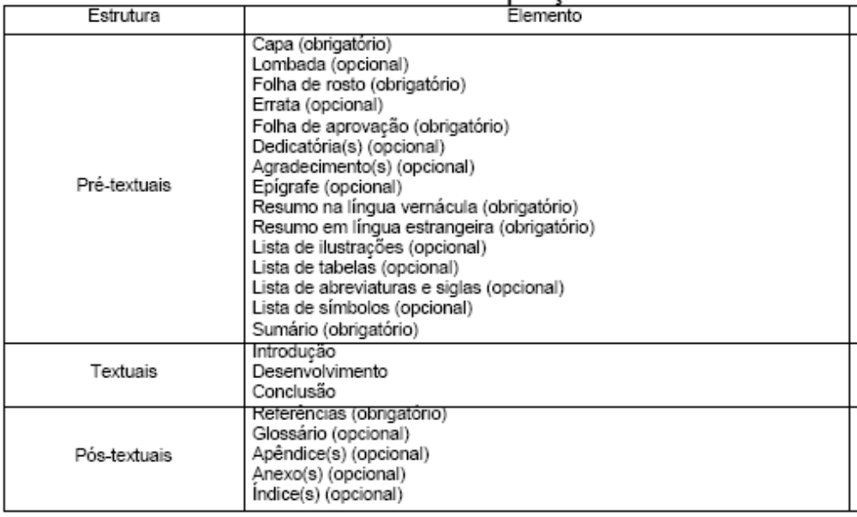
Fonte: Normas da ABNT 14724 – 2005.
- Redação da monografia
Qualquer proposta ou resultado de pesquisa é apresentado por meio de texto escrito. Logo, o texto deve ser claro o suficiente para indicar aos leitores do trabalho a sua importância, sua contribuição e como foi realizado.
Um texto claro deve ser construído com frases curtas, de no máximo 3 linhas, o que torna a leitura agradável. Além disso, deve-se evitar o uso excessivo do gerúndio.
É importante lembrar que a pesquisa pode ser brilhante e inovadora, mas se o texto não expressar estas qualidades a sua contribuição ficará comprometida. O texto também deverá tornar claras as contribuições com relação ao objeto pesquisado bem como as etapas desenvolvidas durante a investigação.
Outro aspecto de extrema importância na redação de um texto é sua coerência. Não se pode escrever sobre um assunto em um parágrafo - por exemplo, governo; e continuar com outro no próximo – por exemplo, botânica. Quando não há seqüência, o texto fica cortado, sem coerência, dificultando a leitura e o entendimento do leitor.
O autor deve estar atento a uma série de pequenos detalhes, os quais nem sempre são simples de perceber. Uma prática importante é ler/revisar o texto escrito. Não existe um texto que não necessite de correções; o primeiro leitor de uma obra é o seu próprio autor.
Entre os principais cuidados que se deve ter durante a redação de um texto científico (ou não!), estão o uso correto da pontuação e de determinadas palavras. Um texto sem pontuação não tem sentido algum para o leitor, pois a pontuação pode mudar completamente o sentido de uma frase. Além disso, a pontuação é uma das grandes responsáveis por tornar um texto agradável à leitura.
O uso da palavra “onde” é correto apenas quando puder ser substituída por “em que lugar”.
De forma equivocada o uso do gerúndio tem sido corriqueiro em textos variados. Há textos em jornais, revistas e, até mesmo, em artigos científicos com expressões como “... este trabalho visa estar abordando...”, ou “... o governo estará sendo avaliado...”. Para ambos os casos a correção é muito simples, poderia ter sido escrito “... este trabalho aborda ...” e “... o governo será avaliado...”, respectivamente.
Todas as figuras, tabelas, algoritmos, gráficos, equações e outros, devem ser citados no texto antes de sua ocorrência. Além disso, é necessário apresentar legendas/rótulos (ou nomes) que as identifiquem numericamente – como exemplo: Figura 1 – Descrição, Figura 2 – Descrição. Expressões como “observe a Figura/Tabela/Equação abaixo” devem ser evitadas porque na formatação final do arquivo a organização da página poderá ser alterada.
As identificações de Figura #, Tabela #, Equação #, entre outros, deverão ser grafados com a primeira letra em maiúscula – conforme indicado.
As legendas de figuras são apresentadas abaixo delas e centralizadas; as de tabelas são apresentadas acima delas também centralizadas; e no caso de equação o número que a indica deve estar ao lado direito, alinhado à margem direita do documento. Gráficos e algoritmos possuirão legendas equivalentes às de figuras e quando extraídos de outras obras deverá ser indicada abaixo da tabela ou abaixo da legenda.
- Informações sobre o arquivo do modelo padrão
O arquivo desse modelo padrão para apresentação de monografia foi elaborado usando os recursos de “Estilo” do editor Word. Para maior entendimento do uso e aplicação desse recurso, recomenda-se a leitura do modelo de artigo usado pelas Revistas Científicas da Anhanguera Educacional, disponível no Sistema Anhanguera de Revistas Eletrônicas (SARE) na área de downloads.
As listas dos estilos criados para esse documento padrão estão disponíveis nas Tabelas 2 a 6.
Tabela 2 – Estilos do Word usados na Capa da Monografia
Nome do Estilo | Aplicação
Capa – Nome da Instituição Mantenedora | Formato usado no nome da mantenedora da Instituição de ensino – Capa da monografia.
Capa – Nome da Unidade Educacional | Formato usado para o nome da Instituição de Ensino – Capa da monografia.
Capa – Nome do curso | Formato usado para o nome do curso – Capa da Monografia.
Capa – Nome do primeiro autor | Formato usado para o nome do primeiro autor da obra, que é diferente dos demais por já incluir o espaço necessário entre o nome do curso e o nome do primeiro autor. Lembrar que os nomes dos autores devem ser indicados em ordem alfabética – Capa da monografia.
Capa – Folha de rosto e Aprovação – Nome demais autores | Formato usado para o nome dos autores (exceto o primeiro) do trabalho – Capa, Folha de Rosto e Folha de Aprovação da monografia.
Capa e Folha de Rosto – Título Monografia | Formato usado para título da monografia já com o espaçamento correto entre os autores e o título – tanto para a Capa quanto para a Folha de Rosto da monografia.
Capa – Cidade da Instituição de Ensino | Formato usado para o nome da cidade da Instituição de Ensino (acima do ano) – Capa da monografia.
Capa e Folha de Rosto – Ano de depósito do trabalho | Formato usado para o ano em que o trabalho foi realizado – tanto para a Capa quanto para a Folha de Rosto da monografia.
Deve-se observar que é possível formatar a monografia usando esse modelo e substituindo o texto. Nesse instante a formatação do texto “copiado” deverá ficar de acordo com a formatação de destino. Caso a formatação seja perdida, bastará usar o estilo correspondente à área substituída.
Tabela 3 – Estilos do Word usados na Folha de Rosto da Monografia
Nome do Estilo | Aplicação
Folha de Rosto e de Aprovação – Nome do primeiro autor | Formato usado para o nome do primeiro autor da obra, que é diferente dos demais por já incluir a quebra de página. Lembrar que os nomes dos autores devem ser indicados em ordem alfabética – Folha de Rosto e Folha de Aprovação da monografia.
Capa – Folha de rosto e Aprovação – Nome demais autores | Formato usado para o nome dos autores (exceto o primeiro) do trabalho – Capa, Folha de Rosto e Folha de Aprovação da monografia.
Capa e Folha de Rosto – Título Monografia | Formato usado para título da monografia já com o espaçamento correto entre os autores e o título – tanto para a Capa quanto para a Folha de Rosto da monografia.
Folha de Rosto – indicação de grau | Formato usado para indicação de grau e curso, unidade de ensino e titulação e nome do(a) prof(a). orientador(a) – Folha de Rosto.
Folha de Rosto – Cidade da Instituição | Formato usado para o nome da cidade da Instituição de Ensino, já com o espaçamento correto – Folha de Rosto.
Capa e Folha de Rosto – Ano de depósito do trabalho | Formato usado para o ano em que o trabalho foi realizado – tanto para a Capa quanto para a Folha de Rosto da monografia.
Tabela 4 – Estilos do Word usados na Folha de Aprovação da Monografia
Nome do Estilo | Aplicação
Folha de Rosto e de Aprovação – Nome do primeiro autor | Formato usado para o nome do primeiro autor da obra, que é diferente dos demais por já incluir a quebra de página. Lembrar que os nomes dos autores devem ser indicados em ordem alfabética – Folha de Rosto e Folha de Aprovação da monografia.
Capa – Folha de rosto e Aprovação – Nome demais autores | Formato usado para o nome dos autores (exceto o primeiro) do trabalho – Capa, Folha de Rosto e Folha de Aprovação da monografia.
Folha de Aprovação – Título da Monografia | Formato usado para título da monografia já com o espaçamento correto entre os autores e o título –Folha de Aprovação da monografia.
Folha de Aprovação – indicação de grau | Formato usado para a indicação de grau, curso e nome da unidade – Folha de Aprovação.
Folha de Aprovação – data aprovação | Formato usado para apresentar a data de aprovação do trabalho – Folha de Aprovação.
Folha de Aprovação - Assinatura Professores | Formato usado nos nomes dos professores que avaliaram a monografia – Folha de Aprovação.
Folha de Aprovação – Cidade da Instituição | Formato usado para o nome da cidade da Instituição de Ensino, já com o espaçamento correto – Folha de Aprovação.
Folha de Aprovação – Ano de depósito do trabalho | Formato usado para o ano em que o trabalho foi realizado – Folha de Aprovação.
Tabela 5 – Estilos do Word usados nos Elementos Pré-textuais da Monografia
Nome do Estilo | Aplicação
Dedicatória | Formato usado para o texto da dedicatória do trabalho – se houver. Já contém a formatação do espaço correto a ser usado.
Título de Pré-textuais | Formato usado para os títulos de elementos pré-textuais como: Agradecimentos, Resumo, Abstract, Lista de Figuras, Lista de Siglas, Lista de Tabelas e Sumário.
Agradecimentos - texto | Formato usado para o texto dos agradecimentos.
Epígrafe - texto | Formato usado para o texto da epígrafe – se houver.
Epígrafe - autor | Formato usado para indicar o autor da epígrafe – se houver.
Normal | Formato usado no texto que indica a forma correta de referenciar o trabalho – texto que ocorre depois do título Resumo/Abstract e antes do texto do Resumo/Abstract. Esse formato também é padrão para outros elementos que não tem um estilo específico.
Resumo - texto | Formato usado para o texto do Resumo/Abstract que deve ser apresentado num único parágrafo.
Palavras-chave | Formato usado para a apresentação das palavras-chave/key-words da monografia.

Tabela 6 – Estilos do Word usados nos Elementos Textuais da Monografia
Nome do Estilo | Aplicação
Título de Capítulo | Formato usado para o texto do título de capítulo. Já contém a formatação do espaço correto a ser usado e a borda de separação.
Parágrafo de início de capítulo | Formato a ser usado no primeiro parágrafo de cada capítulo porque já possui o espaçamento adequado.
Parágrafo normal | Formato a ser usado nos textos gerais dos capítulos do documento.
Seção de capítulo | Formato a ser usado no título de seção de capítulo, já possui o espaçamento adequado.
Legenda de tabela | Formato a ser usado para indicar as legendas de tabelas. É o estilo usado para gerar a lista automática das tabelas do documento.
Título de Tabela | Formato a ser usado para o título da tabela – primeira linha.
Conteúdo de Tabela | Formato a ser usado no texto interno da tabela.
Fonte | Formato a ser usado para indicar a fonte de onde foi extraída uma tabela, uma figura, entre outras informações.
Legenda de Figura | Formato a ser usado para indicar as legendas de figuras. É o estilo usado para gerar a lista automática das figuras do documento.

O texto que está em destaque amarelo neste documento é um exemplo de conteúdo que deverá ser substituído pelos dados da monografia. Em alguns casos o item destacado é opcional e poderá ser retirado do texto.
As listas de Abreviaturas, Figuras, Tabelas só precisam ser apresentadas se na monografia existirem muitos itens a discriminar. Nesse modelo, apresentaram-se essas listas com o intuito de exemplificação e para criar o estilo de formatação adequado.
Capítulo 3 – Análises e Resultados
Os resultados de uma pesquisa devem ser apresentados com as análises feitas pelo(s) autor(es). Por exemplo, numa abordagem quantitativa se for encontrada uma determinada porcentagem (%) de algo, deve-se explicar porque/como isso ocorreu (ou os prováveis motivos).
Existe uma confusão muito comum em áreas que usam protótipos quanto à apresentação do trabalho final, o qual deve mostrar a teoria aplicada, o método usado para o desenvolvimento do protótipo e os resultados.
Neste capítulo são apresentadas algumas indicações sobre como realizar as formatações usadas nesse modelo padrão.
- Como atualizar o Sumário
O Sumário apresentado no modelo padrão é feito pelo próprio editor. Foi inserido o sumário no formato “Do modelo” usando dois níveis (Figura 1).
Para a seleção de tópicos a serem apresentados no sumário, escolheu-se os Estilos definidos para esse Documento, sendo em nível 1: Título de Pré-textuais e Título de Capítulo; e para o nível 2: Seção de capítulo 2 e Seção de capítulo 3, conforme é mostrado na Figura 2.

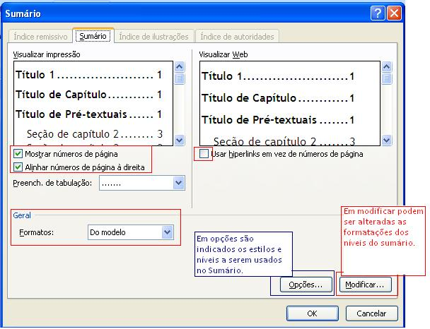
Figura 1 – Formatação do Sumário automático no Word.
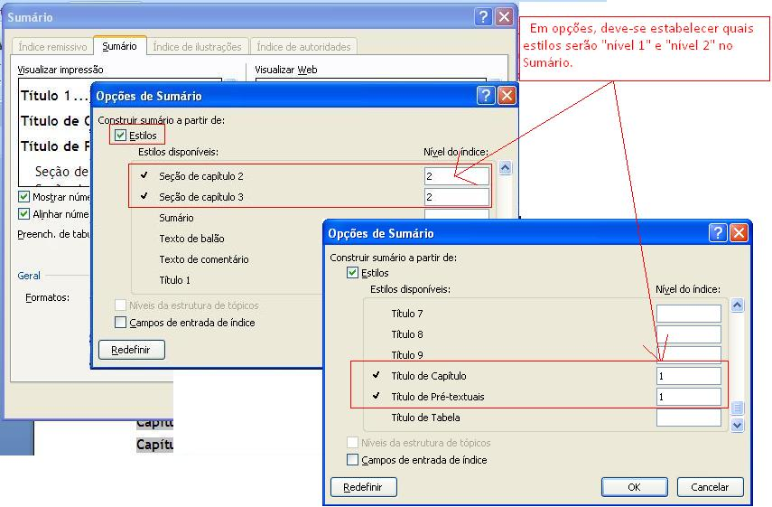
Figura 2 – Indicação de Estilos no Sumário automático no Word.

Caso o documento final precise de seção em outros capítulos (lembrar que só faz sentido dividir um capítulo em seções se houver mais que uma), basta criar um novo estilo e adicioná-lo no sumário.
Para atualizar os campos de um Sumário do Word, deve-se clicar com o botão direito do mouse sobre o sumário e escolher a alternativa “Atualizar campos” e na seqüência “Atualizar o índice inteiro” (ver Figura 3).
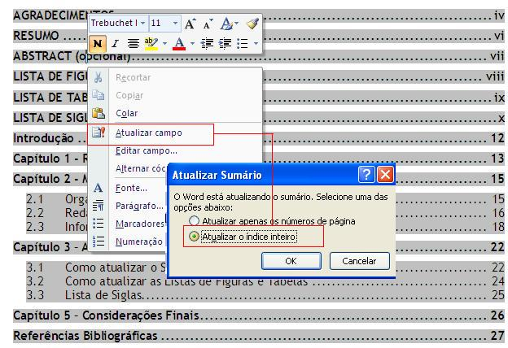
Figura 3 – Atualização de Sumário automático no Word.
- Como atualizar as Listas de Figuras e Tabelas
As Listas de Figuras e Tabelas também foram geradas com o recurso do Sumário do Word. Para fazer isso basta seguir as orientações passadas para criar sumário – seção anterior, utilizando-se apenas um nível. O Estilo para gerar a Lista de Tabelas é “Legenda de Tabela” e para a Lista de Figuras “Legenda de Figura”.
Para concluir é necessário optar por “não substituir o sumário existente”, para não perder outros sumários existentes no documento.
- Lista de Siglas
A Lista de Siglas é muito útil num documento que use bastante esse tipo de recurso. Isso significa que se o número de siglas usadas for pequeno, menor que dez – por exemplo, pode não justificar sua apresentação. Isso porque o propósito dessa lista é auxiliar ao leitor a relembrar o significado de uma sigla que foi descrito no início do texto e que reaparece após um longo período sem ser citada, ou num texto no qual são usadas muitas siglas semelhantes..
A quantidade mínima de siglas para originar uma lista poderá ser acordada entre aluno e orientador, levando-se em consideração a sua utilidade real.
O Estilo do Word usado para a lista foi “normal”.

Capítulo 4 – Considerações Finais
Neste capítulo são retomados o problema e os objetivos da pesquisa para sintetizar as idéias principais que representam o resultado de toda a pesquisa. Estas deverão ser claras e objetivas. Pode-se incluir as possibilidades de trabalhos futuros que derivem da pesquisa realizada.
Referências
Por fim, deve-se colocar a última seção, não numerada, que se refere às “Referências” na qual se apresentam as obras consultadas para a realização da pesquisa e que são citadas no documento final da monografia. As referências devem ser colocadas no padrão da ABNT (NBR 6023:2002).
DHIEL, Antonio e TATIM, Denise Carvalho. Pesquisa em Ciências Sociais Aplicadas: métodos e técnicas. São Paulo: Prentice Hall, 2004.
NBR 6023:2002, Rio de Janeiro: ABNT, 24 p., 2002.
TRALDI, M. C. e DIAS, R. Monografia passo a passo. Campinas: Alínea, 1998.

